**LEDs RGB**

Informações Gerais

|  |  |  |  |
| --- | --- | --- | --- |
| **Título da Atividade** |  | **Data** | **Turma** |
|  | **Nome** | **Função** | **Nota da Equipe** |
| Aluno | Guilherme Gonçalves de Souza | Todas |  |

Evolução das Atividades

|  |  |  |  |
| --- | --- | --- | --- |
| **Atividade** | **Nome da atividade** | **Concluído (%)** | **OBS (Opcional)** |
| Atividade 1 | Repita a atividade realizada no vídeo e teste seu circuito. Use apenas o comando digitalWrite; | 100% |  |
| Atividade 2 | RGB + Botão. Com apenas um botão, ao clicar as três cores acendem ao mesmo tempo (cor branca); | 100% |  |
| Atividade 3 | RGB + 3 botões. Com 3 botões cada um acende uma cor. Um botão o vermelho, um para o verde e um para o azul; | 100% |  |
| Atividade 4 | RGB + 3 Potenciômetro. Usando 3 potenciômetros cada um controla uma das 3 cores, use os LEDs como analógico (analogWrite); | 100% |  |
| Atividade 5 | RGB piscando + 4 Potenciômetro. Três potenciômetros para as cores e um para mudar a velocidade que os LEDs piscam. | 100% |  |
| Atividade 6 | RGB + 3 botões + 1 potenciômetro e uso do Switch. Com três botões, cada um liga uma cor de acordo como valor do potenciômetro, pesquise e utilize a condicional SWITCH [FB1] para resolver essa atividade. | 100% |  |
| Atividade 7 | Desafio | 0% |  |

Montagem

Montagem 1

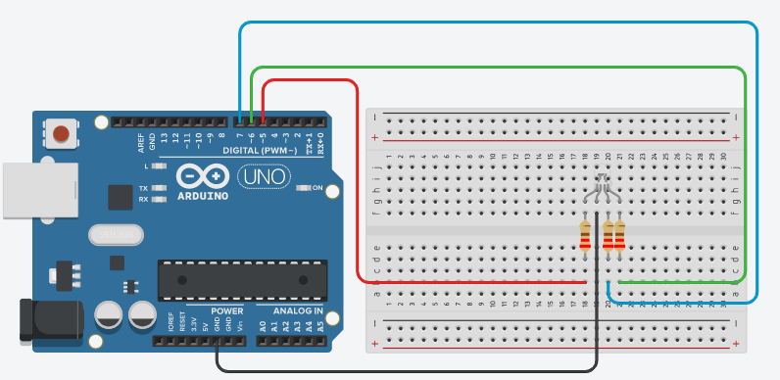

Montagem 2

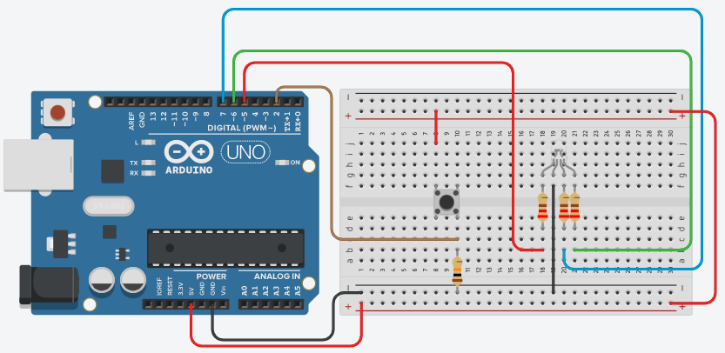

Montagem 3

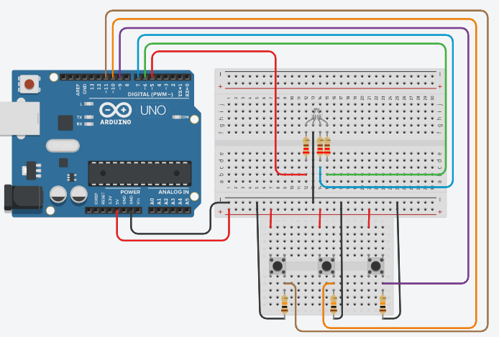

Montagem 4

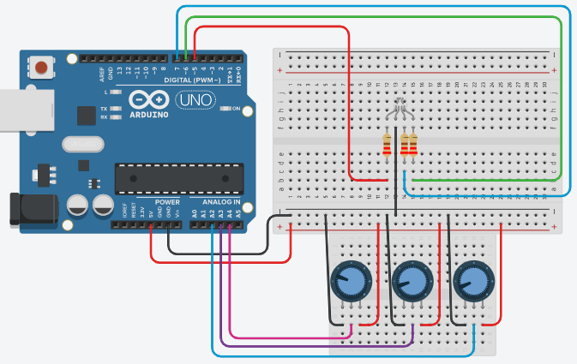

Montagem 5

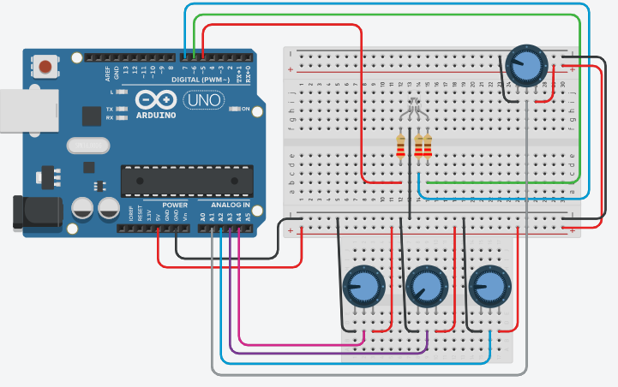

Montagem 6

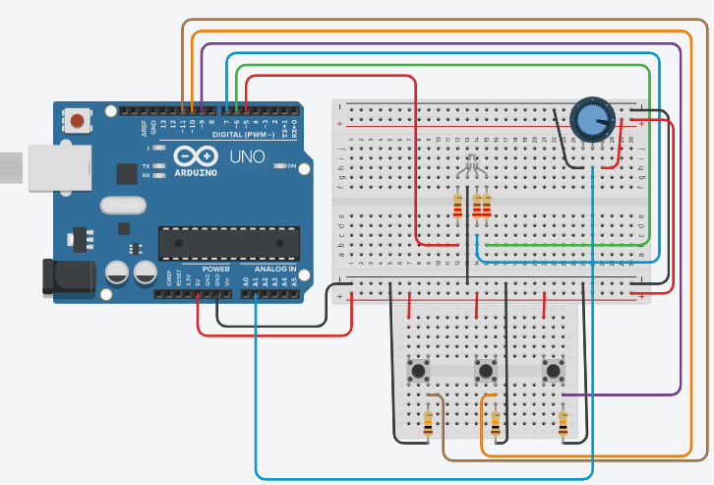

Montagem 7

Lista de Componentes

|  |  |
| --- | --- |
| **Quant** | **Descrição** |
| 1 | Arduino Uno R3 |
| 1 | Protoboard |
| Diversos | Jumpers |
| 1 | Led RGB |
| Diversos | Resistores 220h |
| Diversos | Resistores 10k |
| 1 | Botão |
| 1 | Potenciômetro |

Código

Código Montagem 1

int ledR = 5;

int ledG = 6;

int ledB = 7;

void setup()

{

pinMode(ledR, OUTPUT);

pinMode(ledG, OUTPUT);

pinMode(ledB, OUTPUT);

}

void loop()

{

digitalWrite(ledR, HIGH);

digitalWrite(ledG, HIGH);

digitalWrite(ledB, HIGH);

/*

--analog vai de 0 a 255. Altera a intensidade

analogWrite(ledR, 255); // acende o red

analogWrite(ledR, 127); // acende o red mais fraco

usar variaveis

int NR = 200; // declara no começo

analogWrite(ledR, NR);

// quando passa aqui a variavel diminue ou almenta

NR--;

NR++;

*/

}

Código Montagem 2

int ledR = 5;

int ledG = 6;

int ledB = 7;

int bot = 2;

int valor;

void setup()

{

pinMode(ledR, OUTPUT);

pinMode(ledG, OUTPUT);

pinMode(ledB, OUTPUT);

pinMode(bot, INPUT);

}

void loop()

{

valor = digitalRead(bot);

if(valor == HIGH){

digitalWrite(ledR, HIGH);

digitalWrite(ledG, HIGH);

digitalWrite(ledB, HIGH);

}

else{

digitalWrite(ledR, LOW);

digitalWrite(ledG, LOW);

digitalWrite(ledB, LOW);

}

}

Código Montagem 3

int ledR = 5;

int ledG = 6;

int ledB = 7;

int bot1 = 11;

int bot2 = 10;

int bot3 = 9;

int valor1;

int valor2;

int valor3;

void setup()

{

pinMode(ledR, OUTPUT);

pinMode(ledG, OUTPUT);

pinMode(ledB, OUTPUT);

pinMode(bot1, INPUT);

pinMode(bot2, INPUT);

pinMode(bot3, INPUT);

}

void loop()

{

valor1 = digitalRead(bot1);

valor2 = digitalRead(bot2);

valor3 = digitalRead(bot3);

if(valor1 == HIGH){

digitalWrite(ledR, HIGH);

}

else{

digitalWrite(ledR, LOW);

}

if(valor2 == HIGH){

digitalWrite(ledG, HIGH);

}

else{

digitalWrite(ledG, LOW);

}

if(valor3 == HIGH){

digitalWrite(ledB, HIGH);

}

else{

digitalWrite(ledB, LOW);

}

}

Código Montagem 4

int ledR = 5;

int ledG = 6;

int ledB = 7;

int potR = A4;

int potG = A3;

int potB = A2;

int potenR;

int potenG;

int potenB;

void setup()

{

pinMode(ledR, OUTPUT);

pinMode(ledG, OUTPUT);

pinMode(ledB, OUTPUT);

}

void loop()

{

potenR = analogRead(potR);

potenR = map(potenR, 0, 1023, 0, 255);

potenG = analogRead(potG);

potenG = map(potenG, 0, 1023, 0, 255);

potenB = analogRead(potB);

potenB = map(potenB, 0, 1023, 0, 255);

digitalWrite(ledR, potenR);

digitalWrite(ledG, potenG);

digitalWrite(ledB, potenB);

}

Código Montagem 5

int ledR = 5;

int ledG = 6;

int ledB = 7;

int potR = A4;

int potG = A3;

int potB = A2;

int potVEL = A1;

int potenR;

int potenG;

int potenB;

int potenVEL;

void setup()

{

pinMode(ledR, OUTPUT);

pinMode(ledG, OUTPUT);

pinMode(ledB, OUTPUT);

}

void loop()

{

potenR = analogRead(potR);

potenR = map(potenR, 0, 1023, 0, 255);

potenG = analogRead(potG);

potenG = map(potenG, 0, 1023, 0, 255);

potenB = analogRead(potB);

potenB = map(potenB, 0, 1023, 0, 255);

potenVEL = analogRead(potVEL);

digitalWrite(ledR, potenR);

digitalWrite(ledG, potenG);

digitalWrite(ledB, potenB);

delay(potenVEL);

digitalWrite(ledR, LOW);

digitalWrite(ledG, LOW);

digitalWrite(ledB, LOW);

delay(potenVEL);

digitalWrite(ledR, potenR);

digitalWrite(ledG, potenG);

digitalWrite(ledB, potenB);

delay(potenVEL);

}

Código Montagem 6

int ledR = 5;

int ledG = 6;

int ledB = 7;

int bot1 = 11;

int bot2 = 10;

int bot3 = 9;

int pot = A1;

int poten;

int valor1;

int valor2;

int valor3;

void setup()

{

pinMode(ledR, OUTPUT);

pinMode(ledG, OUTPUT);

pinMode(ledB, OUTPUT);

pinMode(bot1, INPUT);

pinMode(bot2, INPUT);

pinMode(bot3, INPUT);

}

void loop()

{

valor1 = digitalRead(bot1);

valor2 = digitalRead(bot2);

valor3 = digitalRead(bot3);

poten = analogRead(pot);

poten = map(poten, 0, 1023, 0, 255);

switch (valor1 == HIGH) {

case 1:

digitalWrite(ledR, poten);

break;

default:

digitalWrite(ledR, LOW);

break;

}

switch (valor2 == HIGH) {

case 1:

digitalWrite(ledG, poten);

break;

default:

digitalWrite(ledG, LOW);

break;

}

switch (valor3 == HIGH) {

case 1:

digitalWrite(ledB, poten);

break;

default:

digitalWrite(ledB, LOW);

break;

}

}

Código Montagem 7

Referências

ESPAÇO CMaker. **A boa prática de indentar em C**. Disponível em: <http://cmaker.com.br/a-boa-pratica-de-indentar-em-c/>. Acesso em: 13 de set. de 2021.

YOUTUBE. **Tinkercad Aula 11 - LEDs RGB**. Disponível em: <https://www.youtube.com/watch?v=K4sZMjniqmY>. Acesso em: 13 de set. de 2021.

ARDUINO.CC. **If**. Disponível em: <https://www.arduino.cc/reference/pt/language/structure/control-structure/if/>. Acesso em: 13 de set. de 2021.

ARDUINO.CC. **Documentação de Referência da Linguagem Arduino**. Disponível em: <https://www.arduino.cc/reference/pt/>. Acesso em: 13 de set. de 2021.

TUTORIALSPOINT. **C++ if...else statement**. Disponível em: <https://www.tutorialspoint.com/cplusplus/cpp_if_else_statement.htm>.

Acesso em: 13 de set. de 2021.

ARDUDINO.WORDPRESS. **Usando Potenciômetro com Arduino**. Disponível em: <https://ardudino.wordpress.com/2015/12/08/usando-potenciometro-com-arduino/>. Acesso em: 20 de set. de 2021.

EXCRIPT. **OPERADORES LÓGICOS DO C++**. Disponível em: <https://excript.com/cpp/operador-logico-cpp.html>. Acesso em: 20 de set. de 2021.

ARDUINO.CC. **SWITCH...CASE**. Disponível em: <https://www.arduino.cc/reference/pt/language/structure/control-structure/switchcase/>. Acesso em: 20 de set. de 2021.